Matemática
Segundo Año Básico

Unidad 4
OA_11
Objetivo de Aprendizaje
Demostrar que comprende la multiplicación:
› usando representaciones concretas y pictóricas
› expresando una multiplicación como una adición de sumandos iguales
› usando la distributividad como estrategia para construir las tablas del 2, del 5 y del 10
› resolviendo problemas que involucren las tablas del 2, del 5 y del 10

› Expresan una multiplicación como la adición de sumandos iguales.
› Explican lo que es una multiplicación con sus palabras, a partir de una situación concreta dada.
› Representan en forma concreta y pictórica una multiplicación dada.
› Expresan simbólicamente diagramas que representan la multiplicación.
› Construyen la tabla del 7, utilizando la distributividad como estrategia.
› Resuelven problemas que involucran las tablas del 2, el 5 y el 10, utilizando la estrategia de ensayo y error.

DESCRIPCIÓN DE LA ACTIVIDADES
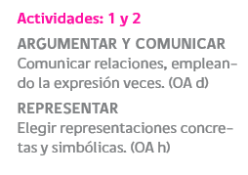
1
Transforman sumas en expresiones que contienen la palabra veces. Por ejemplo:
a Observan las orejas de Marcos, Javiera, Enrique, Carlos y Paola
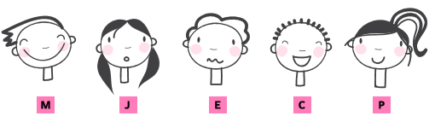
Completan y responden las preguntas planteadas

› cada niño tiene______orejas
› ¿cuántas orejas tienen en total Javiera, Carlos y Paola? ________
› ¿cuántas orejas tienen en total Marcos y Esteban? ________
› Los 5 niños en total tienen _______ orejas
› ¿cuántas veces se repite el dos en el caso de la cantidad de orejas de Javiera, Carlos y Paola?
› ¿cuántas veces se repite el dos en el caso de la cantidad de orejas de los cinco niños?

b Miran sus dos manos e indican:
› número de manos
› número de dedos en cada mano Responden las siguientes preguntas:
› ¿cuántas veces hay una mano?
› ¿cuántas veces se repite el 5 al contar el número de dedos en las manos?

c Contestan las preguntas siguientes que guardan relación con los grupos de 4 banderas y 4 botellas de la figura:
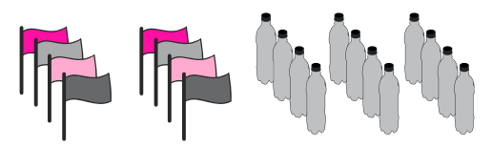
› ¿cuántas veces se repite la hilera de 4 banderas?
› ¿cuántas veces se repite la hilera de 4 botellas?
› ¿cuántas veces se repite el 4 en las banderas?
› ¿cuántas veces se repite el 4 en las botellas?

2
Realizan las actividades siguientes que implican multiplicaciones:
a Dibujan las siguientes situaciones, explicando lo que ellos entienden por ellas, y contestan las preguntas:
› tengo 5 gatos y como cada uno tiene 4 patas, ¿cuántas patas hay en total?
› tengo 6 patos y como cada uno tiene 2 patas, ¿cuántas patas hay?
› tengo 2 ramos de flores y cada uno tiene 8 flores, ¿cuántas flores hay?

b Completan la siguiente historia, dibujando lo que se les cuenta: “5 amigos van a una tienda y cada uno compra 2 láminas...”

c Dibujan el cuento: Pedro tiene 5 autitos y cada uno tiene 2 ventanas, y responden la pregunta: ¿cuántas ventanas hay?

! Observaciones al docente: Es importante que los alumnos, en cada situación dibujada, planteen la multiplicación en la forma de “ veces”; por ejemplo, cuando dibujan la situación: tengo 2 ramos de flores y cada uno tiene 8 flores, ¿cuántas flores hay ?, se sugiere que el docente los guíe a que planteen que la cantidad de flores corresponde a “ 8 veces 2”. Las actividades que a continuación se plantean refuerzan la idea anterior; es más, en ellas se asocia “veces” a la multiplicación involucrada.

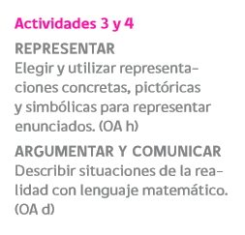
3
Expresan las cantidades expresadas en los siguientes dibujos como una suma repetida y luego como una multiplicación en forma de veces, dando el resultado de ella.
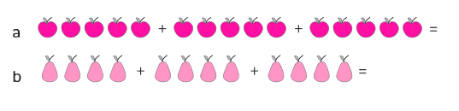
! Observaciones al docente:
En la actividad a), por ejemplo, se espera que los alumnos calculen
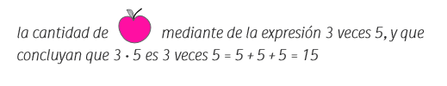
4
Resuelven las multiplicaciones que involucran los problemas siguientes, igualando la expresión “veces” con la suma correspondiente.

a Anita descubrió que en cada una de 6 cajitas hay 4 pinceles, ¿cuántos pinceles había en total?
b Hay 5 árboles y en cada uno hay 6 pajaritos, ¿cuántos pajaritos hay en total?

! Observaciones al docente: Se espera que el alumno, por medio de dibujos, pueda concluir que en la actividad a) 6 veces 4 = 4 + 4 + 4 + 4 + 4 + 4, de esta manera 6 · 4 = 24, y que en la actividad b) concluya que 5 veces 6 = 6 + 6 + 6 + 6 + 6, es decir, que 5 · 6 = 30.

5
Usan la distributividad para multiplicar números. Con este propósito responden preguntas como:

a ¿Cómo puedo calcular que 8 · 2 = 16? (pensando que 5 · 2 = 10 + 3 · 2 = 6 y entonces sé que 8 · 2 = 16)
b ¿Cómo puedo calcular 3 · 5 si conozco el resultado de 2 · 5 y 1 · 5?
Trabajan las preguntas en grupos, usando material concreto o representaciones pictóricas; posteriormente dan a conocer sus respuestas, argumentando acerca de ellas.
! Observaciones al docente: Es muy necesario que el profesor desarrolle en los alumnos una actitud de esfuerzo y perseverancia debido a que este OA aborda temas nuevos para el estudiante y que resultan un poco más complejos.

Una vez que los alumnos hayan trabajado de manera concreta o pictórica, se recomienda colocar los resultados conocidos y por conocer; por ejemplo, en el caso de la actividad a, en la forma:

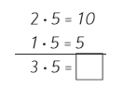

y que los alumnos descubran el valor de 
Se sugiere que el docente los guíe en este proceso de descubrimiento, pero que no les resuelva el problema. Generalmente la solución anticipada de situaciones por parte del profesor produce acostumbramiento en los alumnos a no pensar o a no trabajar, y produce métodos de enseñanza basados en procedimientos y en reglas que los alumnos memorizan. En el caso planteado, el docente puede guiar al alumno diciéndole que calcule, por ejemplo, por medio de sumas, el valor de 3 · 5, y que con ese valor descubra la relación que hay entre 1 y 3, entre 5 y 5 y entre 10, 5 y 15.

6

Determinan tablas de multiplicar, usando la propiedad distributiva. Por ejemplo, la tabla del 5, sabiendo que 5 · 1 = 5 y que 5 · 2 =10.

! Observaciones al docente: Se sugiere al docente mostrar a los alumnos el cálculo de 7 · 2 a partir del esquema
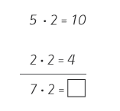

Una vez conocido el valor de 7 · 2, que calculen 5 · 4 a partir del esquema
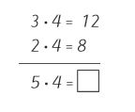
y así sucesivamente.

7
Determinan tablas de multiplicar a partir de otras tablas conocidas, usando la propiedad distributiva. Por ejemplo, conociendo la tabla del 2 y la tabla del 5, determinan la tabla del 7.

! Observaciones al docente: Se sugiere al docente mostrar a los alumnos el cálculo de 7 · 2 , 7 · 3 y 7 · 4:

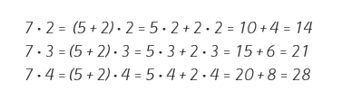

También se puede escribir hacia abajo como:
7 · 2 =
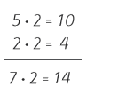
Y que ellos calculen el resto de las multiplicaciones.

